100

Manizales 10 de Febrero de 2017 E-2017-102

Señora

**KAREN PATRICIA RODRIGUEZ GONZALEZ**

Gerente de Proyecto

Metrotel.

Calle 74 No 57-35

Barranquilla

Asunto: Información General

Referencia: Convenios N° 1203, N° 1205, y Contrato N°1207 suscritos

Cordial saludo,

Con motivo de algunas solicitudes que se han venido presentando en las cuales requieren autorización por parte de la Interventoría para modificar zonas de instalación y prórrogas en los cronogramas, se quiere aclarar que la Interventoría NO tiene atribuciones de orden legal ni contractual para tramitar solicitudes que pretendan modificar los parámetros establecidos en los contratos, convenios y sus respectivos anexos técnicos, suscritos por los operadores.

Lo anterior no es óbice para que, previo requerimiento por parte del FonTic o MinTic se pronuncie o emita algún concepto sobre la pertinencia o no de las solicitudes que se presentaron o se llegaren a presentar.

De igual forma el MinTic ha designado al funcionario PEDRO VERA para que sea el canal de comunicaciones para resolver este tipo de solicitudes.

Atentamente,

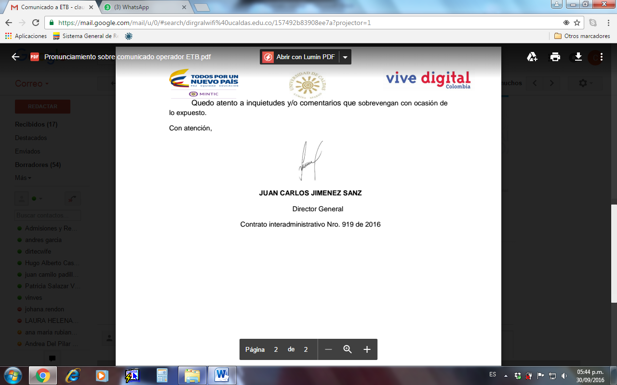

**JUAN CARLOS JIMÉNEZ SANZ**

Director

Interventoría Integral Promoción Urbana de las TIC a través de zonas wi-fi

Universidad de Caldas

Proyectó: Jaime Andres Ramirez Lopez

Revisó: Jaime Andres Ramirez Lopez